Jak nauczyć dziecko sprzątania po sobie?
Dawno temu powiedziałam sobie tak: nie chcę, żeby w moim domu toczyły się bezsensowne awantury z dzieckiem o oceny albo sprzątanie. Szukałam wiec skutecznych sposobów, aby wgryźć się w sposób dziecięcego myślenia i dziecięcej logiki. Szybko odkryłam, że słowo posprzątaj jest dla kilkulatka zbyt abstrakcyjne. Przynajmniej dla większości z nich. Nie wiedzą kompletnie o co chodzi.
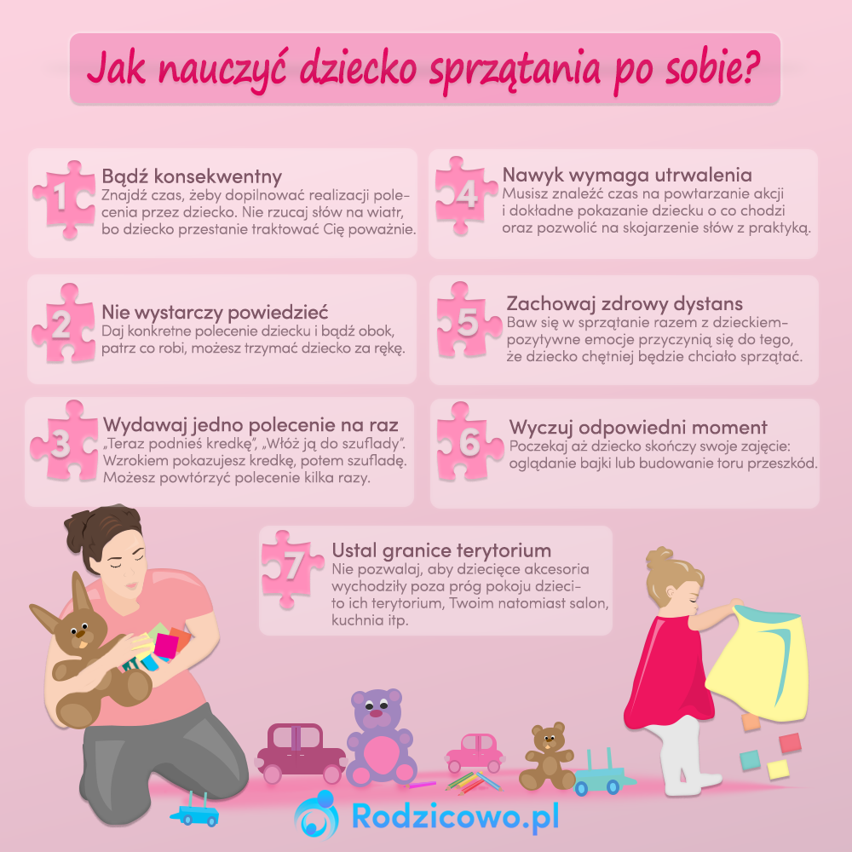
Oto kilka zasad, które musisz znać, jeśli chcesz nauczyć dziecko sprzątania po sobie:
Zasada nr 1
Nie strzelaj sobie w kolano
Zanim wydasz polecenie, upewnij się, że masz czas, siłę, energię i chęć, żeby dopilnować jego realizacji. Nie ma nic gorszego, niż zrobienie sobie z gęby cholewy. Dziecko przestaje Cię traktować poważnie. Wie, że może z Tobą dyskutować. Wie, że Twoje słowa nie maja mocy sprawczej. Wie, ze można Cię okłamać, albo coś poudawać. Wie, że albo zapomnisz albo sam zrobisz. To niewychowawcze…
Zasada nr 2
Wgraj oprogramowanie. Nie wystarczy powiedzieć.
Masz czas, chcesz przypilnować, czyli masz warunki do wychowawczych działań. Daj konkretne polecenie:
– Połóż misia na półkę.
I bądź w pokoju z dzieckiem. Patrz, co robi i utrzymuj z nim kontakt wzrokowy albo fizyczny (trzymając za rękę lub dotykając pleców, ramienia). Nie wystarczy powiedzieć. Akcja ma się dziać w Twojej głowie, a wykonanie należy do dziecka. Tak, sam zrobiłbyś to dziesięć razy szybciej. Ale wtedy zawsze będziesz robił to sam.
Zasada nr 3
Wydawaj jedno polecenie na raz.
– Teraz podnieś kredkę.
– Włóż ją do szuflady.
Wzrokiem pokazujesz kredkę, a potem szufladę. Możesz powtórzyć polecenie w takiej samej formie bez emocji, złości, zniecierpliwienia. Powtarzać możesz kilka razy, aż dziecko schyli się po kredkę i włoży ją do szuflady. Dzieci takie są. Nie dawaj dwóch poleceń na raz, bo nie będzie wiedziało, o co Ci chodzi. Jedno wykonane, drugie wykonane, trzecie itd.
Zasada nr 4
Nawyk wymaga utrwalenia
Nie wystarczy przeprowadzenie akcji jeden raz. Nie ma takiej opcji. Wgrywanie oprogramowania do głowy dziecka to nie jest jednorazowe działanie. Wymaga powtórzeń. Żeby nauczyć dziecko co masz na myśli mówiąc: posprzątaj, musisz znaleźć czas na bardzo dokładne pokazanie dziecku o co Ci chodzi oraz pozwolić mu na skojarzenie słów z praktyką.
Nie załamuj się. To naprawdę może być zabawne.
Zasada nr 5
Zachowaj trochę zdrowego dystansu
Wyluzuj i nie traktuj tego śmiertelnie poważnie. Baw się w sprzątanie razem z dzieckiem. Kiedy całej akcji będą towarzyszyły pozytywne emocje, dziecko chętniej będzie chciało to robić. Część bałaganu sprząta dziecko, a część Ty. Nie wymagaj od dziecka posprzątania całego pokoju, kiedy ma kilka lat. Naucz je sprzątania małymi kroczkami.
Zasada nr 6
Wyczuj odpowiedni moment.
Jeżeli dziecko ogląda bajki albo jest w trakcie budowania toru przeszkód to uwierz mi, nie jest to dobry moment na zadanie posprzątania. Poczekaj.
Zasada nr 7
Ustal granice terytorium
Pokój dzieci nie jest celem wizyt rodzinnych. Gości wprowadzasz do salonu, kuchni, na werandę, ale nie do pokoju dzieci. To ich terytorium, tutaj mają po prostu więcej swobody. Dlaczego więcej? No właśnie, czy w Twojej kuchni na stole odbywają się wyścigi samochodowe? Albo toczą się walki rycerzy? Czy w Twoim salonie można się poślizgnąć na klockach? To ogromny błąd. Nigdy nie pozwalaj, aby dziecięce akcesoria wychodziły poza próg pokoju dzieci. Kuchnia, sypialnia, salon to Twoje terytorium. Dzieci mają swoje. Może się zdarzyć, że przypadkowo kucyk zawędruje pod Twój stół. W tym celu miej zawsze przygotowane specjalne pudełko, do którego będziesz wrzucać zapomniane kończyny lalek i koła do ciężarówek. Pozwoli ci to uniknąć szantaży w stylu: następnymi razem przez okno wyrzucę.
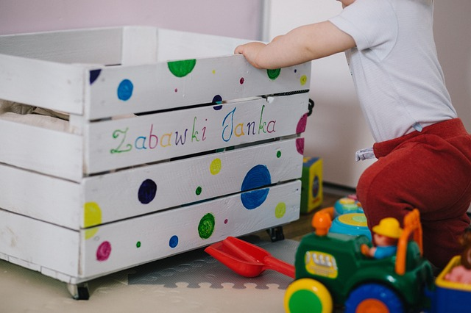
Kilka strategicznych wskazówek dla rodziców starszych dzieci
1. Jeżeli prosisz – rozpakuj zmywarkę, to daj dziecku czas na wykonanie zadania. Zrobi to teraz albo później. Ty decydujesz, co ma zrobić – dziecko decyduje, kiedy ma to zrobić. Największy błąd to wypakowanie zmywarki samemu z nerwami i pretensjami. Wyraź swoja prośbę odpowiednio wcześniej i poczekaj.
2. Jeżeli prosisz: wyprowadź psa to nie powtarzaj tego bez końca. Nie wyprowadzaj też psa samodzielnie. Włóż dziecku smycz do jednej ręki i worek ze śmieciami do drugiej, kiedy jeszcze nie zdejmie butów. Potem ciężko będzie mu się zebrać. Zwłaszcza jeśli zaskakujesz go zadaniami.
Inaczej jest kiedy dziecko wie, że codziennie zabiera śmieci z domu gdy wychodzi na podwórko, po przyjściu ze szkoły lub z zajęć dodatkowych. Nie licz na to, że zawsze będzie pamiętał. Często się zdarzy, że mu to umknie. Po prostu daj mu ten worek. Bez gadania. Dobrze wie, co ma z tym zrobić. I nie stawiaj nierealnych wymagań, że zanim Ty wrócisz z pracy, on ma już wyprowadzić psa i wynieść śmieci. Takie zjawisko w przyrodzie oczywiście występuje, ale należy do rzadkości.
3. Nie oczekuj, że jeśli raz powiesz: śmieci mają być codziennie wynoszone to tak się będzie działo. Jako normę potraktuj fakt, że tak nie jest. To, co jest oczywiste dla Ciebie, dla dziecka wcale nie musi być.
4. Jeżeli dajesz poważniejsze zadania, np. umyj kuchenkę i jest ona umyta, to nie czepiaj się, że kafelki nad kuchenką są umazane. Przecież nic nie mówiłaś. Nie, sam się nie domyśli. Niby na jakiej podstawie?
5. Jeżeli dziecko zawsze w sobotę ma poodkurzać i wytrzeć z mebli kurze to nie czepiaj się, że za łóżkiem leży papierek. Widocznie go nie zauważył. Podnieś papierek ciesząc się, że pokój jest poodkurzany. Jeżeli chcesz mieć idealnie wysprzątane to zatrudnij profesjonalną firmę. Wtedy będziesz się czepiać. Albo sprzątaj samodzielnie. Inaczej to po prostu nie działa.
6. Zawsze wieczorem opowiedz o tym, co ma być zrobione i w jakiej kolejności. Będzie łatwiej zapamiętać. To zwiększy szanse, ale gwarancji nie ma. Przynajmniej nie od razu. I naprawdę nie rozkazuj i nie nakazuj obierania truskawek, kiedy dzieci oglądają bajkę. Nie dziw się, że odpowiedzą zaraz, po bajce, albo że ledwo Cię zauważą. Wchodzisz im w drogę, nie szanujesz czasu ani zajęć dzieci. Nie uprzedziłeś, więc możesz jedynie poprosić. To ma być fair play. Ty też nie lubisz jak dziecko odrywa Cię od gazety czy od telefonu. Skoro widzisz, że oglądają bajkę, Twoje szanse są niewielkie. Albo zacznij obierać samodzielnie, albo powiedz, że po bajce trzeba obrać truskawki. To będzie fair. Nie wybijaj dzieci z ich rytmu swoimi zadaniami ni stąd, ni zowąd. Zorganizuj to tak, żeby Twoje zadania były ustalone i zaplanowane. Nie zaskakuj dzieci. Nikt tego nie lubi.
Wieczorem opowiedz o tym, jaki jest plan na następny dzień i kto co robi. To oczywiście za mało, żeby wszystko odbyło się tak jak powiesz. W związku z tym następnego dnia musisz dopilnować wykonania obowiązków, pamiętając, że lepiej dać worek ze śmieciami do ręki niż krzyczeć i narzekać. Szanuj swoje struny głosowe i swoje nerwy. Nie wymagaj czytania w myślach ani też pamiętania o wszystkim. To są dzieci i one żyją w tym samym świecie co Ty. Tobie też się czasami po prostu nie chce…

